Tisková zpráva SČS

SPOTŘEBITELSKÉ INFORMACE PRO NEVIDOMÉ A PRO NESLYŠÍCÍ

na www.konzument.cz

11. 12. 2012
Sdružení českých spotřebitelů (SČS) v rámci svých projektů připravuje specifické aktivity pro skupiny spotřebitelů, které jsou zvláště zranitelné a ohrožené. Trh bohužel stále vykazuje řadu forem nekorektního, netolerantního a neohleduplného jednání a chování vůči spotřebiteli. Proto některé své aktivity SČS zaměřuje hlavně na bezpečnost dětí a mládeže, na osoby se zdravotním postižením a na seniory.
V letošním roce SČS připravilo pilotní projekt zaměřený na zpřístupnění informací o spotřebitelské problematice pro osoby se nevidomé a slabozraké a neslyšící a nedoslýchavé.
Ve spolupráci se Sjednocenou organizací nevidomých a slabozrakých ČR (SONS) SČS připravilo soubor deseti publikací a brožur se spotřebitelskou problematikou pro Digitální knihovnu dokumentů. Ta disponuje unikátním speciálním systémem pro zpřístupnění tištěných knih, časopisů a textů pro potřeby zrakově postižených (http://www.kdd.cz). Publikace se týkají mj. informací o právech spotřebitelů při reklamacích zboží a služeb, jak se bránit nekorektním obchodníkům na předváděcích akcích, postupu při půjčování finančních prostředků, ale i významu technických norem pro zdravotně postižené, správného obouvání dětí ad. Tyto texty jsou rovněž zpřístupněné na stránkách SČS http://www.konzument.cz/publikace/osoby-nevidome.php.

Pro osoby neslyšící SČS v letošním roce ve spolupráci s Českou komorou tlumočníků znakového jazyka vytvořilo dva pilotní moduly o spotřebitelských tématech ve znakovém jazyce. Ty jsou zpřístupněné na speciálně vytvořené sekci webu SČS - http://www.konzument.cz/publikace/osoby-neslysici.php. Moduly se týkají zatím dvou témat - postupu při reklamaci zboží a služeb a odpovědného půjčování. Jsou rozděleny pro lepší přehlednost a srozumitelnost do jednotlivých "kapitol" v provedení ve znakovém jazyce včetně textu tlumočené části modulu.
Manažerka projektu, Lenka Bergmannová uvádí: „Při hledání optimální cesty, jak zpřístupňovat informace o spotřebitelských tématech zrakově a sluchově postiženým, jsme se setkávali s partnery z organizací zdravotně postižených. Jejich reakce na projekt SČS byla vždy pozitivní a vzájemná spolupráce i přes naše počáteční technické problémy byla výborná. Proto bychom rádi v příštím roce v projektu pokračovali a informace se spotřebitelskou tematikou pro zrakově a sluchově postižené ve spolupráci s partnery dále rozšiřovali."
Další informace poskytne:
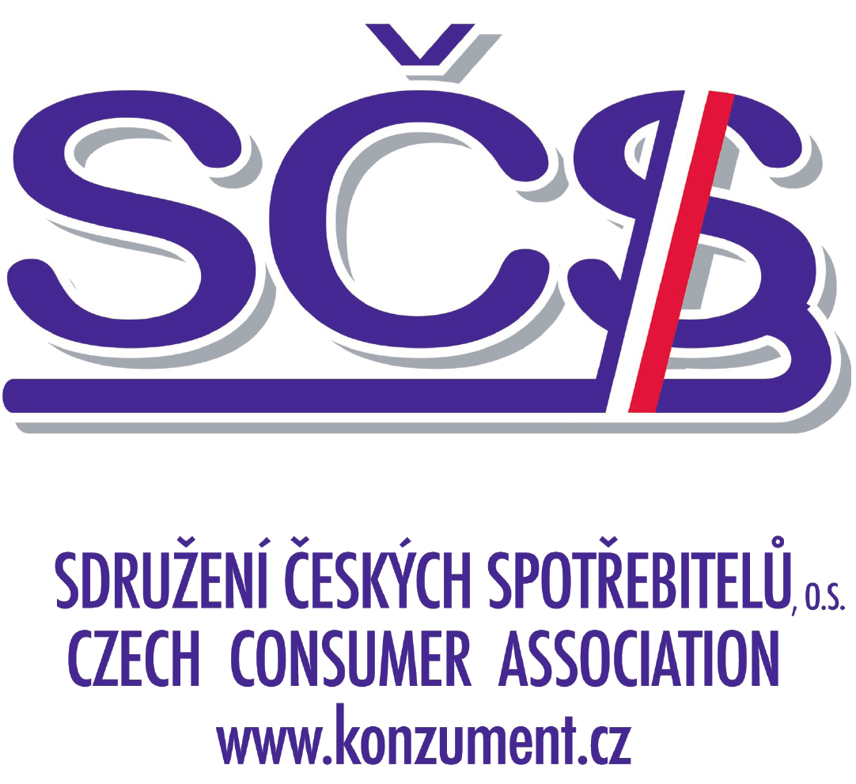 | Ing. Lenka Bergmannová, projektová manažerka SČS;  mobil: +420 261 263 574, e-mail: bergmannova@regio.cz  Ing. Libor Dupal, předseda SČS  tel.: +420 261263574  mobil: +420 602 56 18 56,  e-mail: dupal@regio.cz  www.konzument.cz;  www.top-normy.cz | Sdružení českých spotřebitelů (SČS) si klade za cíl hájit oprávněné zájmy a práva spotřebitelů na vnitřním trhu EU a ČR, přičemž zdůrazňuje preventivní stránku ochrany zájmů spotřebitelů: „Jen poučený spotřebitel se dokáže účinně hájit“. SČS působí v řadě oblastí - pokrývají odbornosti ve vztahu k bezpečnosti a kvalitě výrobků a služeb, normalizaci, finančním službám aj. Ve více regionech, kde má zastoupení prostřednictvím regionálních kontaktních míst, vyhlašuje soutěž Spokojený zákazník kraje, kterou zaštiťují a předávají hejtmané. Touto cenou se SČS snaží přispívat k „pozitivnímu přístupu“ při vytváření lepších vztahů mezi spotřebiteli a poskytovateli služeb.

